Agence immobilière INTRANET
TP3 PHP
Connexion, Affichage
Boutons radios, liste déroulante, lien dynamique

1-Préparation des pages sur Hibiscus

- Copier chez vous le « paquet » appelé ‘charte graphique’ situé dans le cours ‘TP3’ de Webetud
- Modifier la page index en mettant les informations suivantes :
  - Un titre adapté (agence immobilière) dans le DIV ‘titre’
  - Un lien ‘Consultation des biens par prix’ (pointant vers une page ‘consultprix.php’) dans le DIV ‘menu’
  - Un fond (ou autre image) dans le DIV ‘contenu’
  - Vos coordonnées dans le DIV ‘pied’
- Transférer les 2 pages (.html et .css) sur votre répertoire ‘public_html’ de hibiscus.

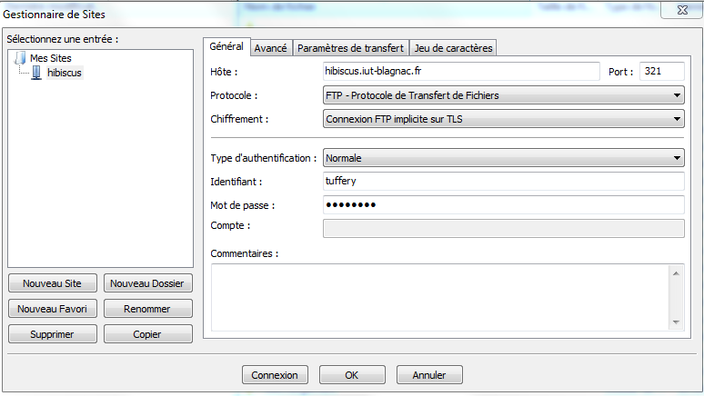

- Tester http://hibiscus.iut-blagnac.fr/~votre_user/
- Vous pouvez aussi faire la même chose sur votre PC
  - Créer un répertoire ‘agence’ sous C:\wamp\www\
  - Transférer ces 2 pages sur ce répertoire
  - Tester http://localhost/agence/

1-Affichage des biens par tranche de prix

  - Création de la page racine : index.html
Le lien créé précédemment dans la partie menu pointe vers la page consultprix.php ayant la même présentation.

  - Création de la page ‘consultprix.php’

Dans la partie ‘contenu’, cette page propose le choix sous forme de ‘boutons radios’ :

Choisir une tranche de prix :

< 200.000 €
de 200.000 € à 300.000 €
> 300.000 €

Afficher

Le bouton ‘Afficher’ affiche les informations, pour chaque bien sélectionné :

- titreBien
- detailBien
- prixBien
- nomType (de la table TYPEBIEN)
- La photo du bien

dans une table centrée avec bordures.

L’affichage se fait dans la même page (consultprix), prévoir de conserver la sélection du bouton radio de l’internaute.

2-Affichage des biens par catégorie (liste et liens)

- Ajout dans la partie ‘menu’ de la page racine : index.html

Consultation des biens par tranches de prix
Consultation des biens par catégorie

- Création de la page ‘consultcat.php’

Créer la page consultcat.php proposant une liste déroulante dynamique des types de biens :
Choisir une catégorie :

Toutes catégories
Une pièce

Deux pièces
----------
Afficher

Le bouton ‘Afficher’ affiche les informations, pour chaque bien sélectionné :

- titreBien
- La photo du bien

dans une table centrée avec bordures.

L’affichage se fait dans la même page (consultcat), prévoir de conserver la sélection de l’internaute.

La photo du bien est un lien dynamique permettant d’afficher la fiche complète du bien dans une page appelée ‘detailbien.php’.

- Création de la page ‘detailbien.php’

Affichage de :

Photo du bien,
Détail du bien,
Adresse du bien
Prix du bien
Nom du type du bien
Nombre de visites demandées pour ce bien
Les biens « ressemblants » avec, pour chacun :
Le titre du bien
La photo du bien

Chaque photo du bien ressemblant est, encore, un lien dynamique qui appelle la page ‘detailbien.php’ ……

Vous êtes libre pour l’affichage de cette page.

Dossier clair et commenté du TP.

